**采购文件获取方式**

1、（磋商文件仅现场发售或网上发售，磋商文件售后不退，供应商参加采购活动的资格不能转让）

获取方式：现场发售或网上发售。每套人民币300元，售后不退。供应商须提供的报名材料：介绍信（加盖单位公章）、经办人身份证复印件（加盖单位公章）、《供应商报名登记表》。①供应商采取现场发售方式购买采购文件的，报名材料均须加盖单位公章，并将相应材料给采购代理机构留存。②供应商采取网上发售方式购买采购文件的，报名材料均须加盖单位公章及报名缴费截图扫描后发送至邮箱1923429904@qq.com，缴纳报名费时须备注供应商公司全称，供应商收到我公司发出的电子采购文件即为报名成功。

报名费收款二维码：

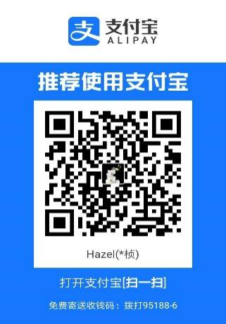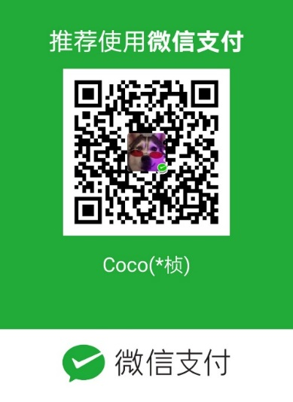

2、获取时间：2022年11月03日09时30分至2022年11月09日17时00分（北京时间，法定节假日除外）

3、获取地点：成都市金牛区蜀西路72号熙悦中心C区8楼8048号（宏鹏图文广告楼上）。

## 

## 附件1供应商报名登记表

**供应商报名登记表**

|  |  |
| --- | --- |
| 项目编号（必填） |  |
| 项目名称（必填） |  |
| 单位名称（必填） | （加盖公章） |
| 单位地址（必填） |  |
| 购买文件时间（必填） |  |
| 联系人（必填） |  |
| 单位固定电话 |  |
| 经办人移动电话（必填） |  |
| 单位传真 |  |
| 电子邮箱（必填） |  |
| 备注 |  |

**介绍信**

XXXXXX（采购代理机构名称）：

兹有我单位人员：姓名 身份证： 等 位同志前往你处办理 （项目名称） （项目编号）的报名事宜，请予以接洽。

联系人：

联系电话：

邮箱：

（附身份证复印件）

单位名称（盖章）：

日期：